Διέλευση δικτύων ηλεκτρονικών επικοινωνιών

Αίτηση Εργασιών Εκσκαφής σε Επαρχιακούς οδούς της ΠΕΑ στην Αιγιαλεία
Πληροφορίες: Ν. Παπαδόγιαννης
Τηλ : 2613 620158
και στον παρακάτω σύνδεσμο στη σελίδα της Περιφέρειας Δυτικής Ελλάδας:

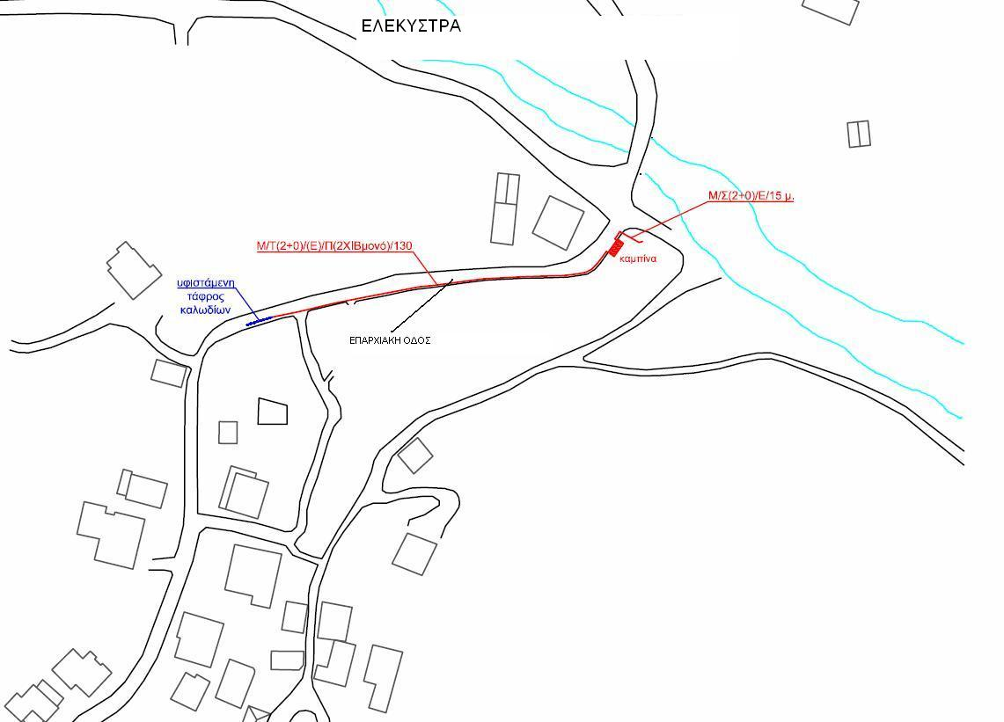

http://www.pde.gov.gr/gr/enimerosi/anartitea/dielefsidiktywn.html
Στις 26/02/2018 κατατέθηκε Αίτηση Χορήγησης Δικαιωμάτων Διέλευσης στην ως άνω θέση (Ελεκύστρα) από πάροχο δικτύου ηλεκτρονικών επικοινωνιών στην Περιφέρεια Δυτικής Ελλάδας Περιφερειακή Ενότητα Αχαΐας.

